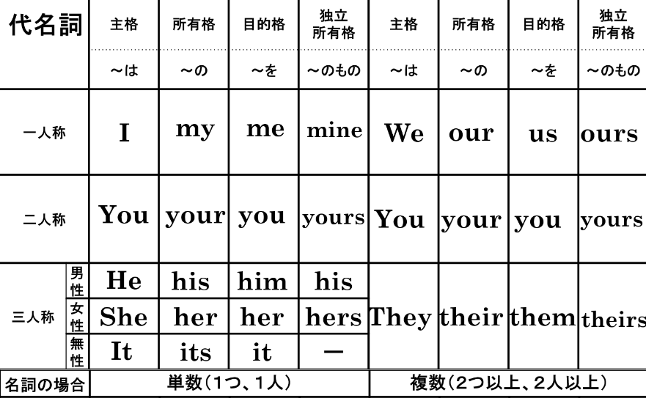
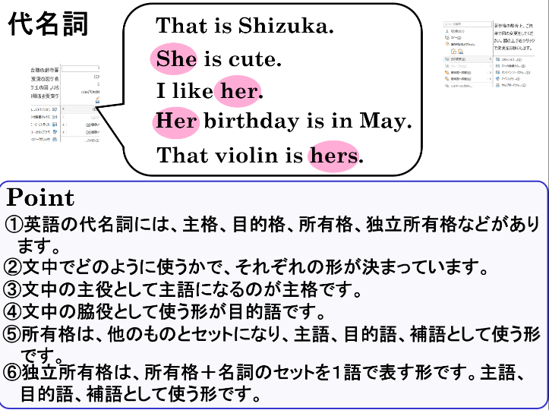

１．次の代名詞の表を完成させましょう。
 |  | 単数 |  |  |  | 複数
 |  | 主格 | 所有格 | 目的格 | 独立所有格 | 主格 | 所有格 | 目的格 | 独立所有格
 |  | ～は | ～の | ～を | ～のもの | ～は | ～の | ～を | ～のもの
一人称
二人称
三人称 | 男  性
三人称 | 女  性
三人称 | 無  性

２．*次の名詞の表を例にならって完成させましょう。（Kenやboysの場合は例のようになります。）
 | 単数 |  |  |  | 複数
 | 主格 | 所有格 | 目的格 | 独立所有格 | 主格 | 所有格 | 目的格 | 独立所有格
例 | Ken | Ken’s | Ken | Ken’s | boys | boys’ | boys | boys’
理子 | Riko |  |  |  | girls

３．次の（ ）内から正しい英文になるものを選びましょう。
(1) I like ( he / him / his ). 私は彼が好きです。
(2) She helps ( I / me / my ). 彼女は私を助けます。
(3) We play with ( they / them / their ). 私たちは彼らと遊びます。
(4) He talks to ( she / her / hers ). 彼は彼女に話しかけます。
(5) They know ( you / your / yours ). 彼らはあなたを知っています。
(6) My brother helps ( we / us / our ). 私の兄は私たちを助けます。
(7) I call ( she / her / hers ) every day. 私は彼女に毎日電話をします。
(8) We see ( he / him / his ) at school. 私たちは彼を見かけます。
(9) She gives a pen to ( I / me / my ). 彼女は私にペンをくれます。
(10) I meet ( they / them / their ) at school. 私は学校で彼らに会います。
(11) ( He / Him / His ) is my friend. 彼は私の友だちです。
(12) ( She / Her / Hers ) bag is red. 彼女のかばんは赤いです。
(13) ( I / Me / My ) like soccer. 私はサッカーが好きです。
(14) ( We / Us / Our ) are students. 私たちは生徒です。
(15) ( You / Your / Yours ) name is nice. あなたの名前はすてきです。
(16) This pencil is ( my / mine / me ). このえんぴつは私のものです。
(17) That book is ( her / hers / she ). あの本は彼女のものです。
(18) These shoes are ( their / theirs / them ). このくつは彼らのものです。
(19) Is this eraser ( your / yours / you )? このけしゴムはあなたのものですか？
(20) That ball is ( his / him / he ). あのボールは彼のものです。
(21) I have a robot. I like ( it / its ). 私はロボットを持っています。私はそれが好きです。
(22) This dog is cute. ( It / Its ) tail is short. この犬はかわいいです。（その）しっぽは短いです。

１．次の代名詞の表を完成させましょう。
 |  | 単数 |  |  |  | 複数
 |  | 主格 | 所有格 | 目的格 | 独立所有格 | 主格 | 所有格 | 目的格 | 独立所有格
 |  | ～は | ～の | ～を | ～のもの | ～は | ～の | ～を | ～のもの
一人称 |  | I | my | me | mine | We | our | us | ours
二人称 |  | You | your | you | yours | You | your | you | yours
三人称 | 男  性 | He | his | him | his | They | their | them | theirs
三人称 | 女  性 | She | her | her | hers
三人称 | 無  性 | It | its | it | -

２．*次の名詞の表を例にならって完成させましょう。（Kenやboysの場合は例のようになります。）
 | 単数 |  |  |  | 複数
 | 主格 | 所有格 | 目的格 | 独立所有格 | 主格 | 所有格 | 目的格 | 独立所有格
例 | Ken | Ken’s | Ken | Ken’s | boys | boys’ | boys | boys’
理子 | Riko | Riko’s | Riko | Riko’s | girls | girls’ | girls | girls’

３．次の（ ）内から正しい英文になるものを選びましょう。
(1) I like ( he / him / his ). 私は彼が好きです。
(2) She helps ( I / me / my ). 彼女は私を助けます。
(3) We play with ( they / them / their ). 私たちは彼らと遊びます。
(4) He talks to ( she / her / hers ). 彼は彼女に話しかけます。
(5) They know ( you / your / yours ). 彼らはあなたを知っています。
(6) My brother helps ( we / us / our ). 私の兄は私たちを助けます。
(7) I call ( she / her / hers ) every day. 私は彼女に毎日電話をします。
(8) We see ( he / him / his ) at school. 私たちは彼を見かけます。
(9) She gives a pen to ( I / me / my ). 彼女は私にペンをくれます。
(10) I meet ( they / them / their ) at school. 私は学校で彼らに会います。
(11) ( He / Him / His ) is my friend. 彼は私の友だちです。
(12) ( She / Her / Hers ) bag is red. 彼女のかばんは赤いです。
(13) ( I / Me / My ) like soccer. 私はサッカーが好きです。
(14) ( We / Us / Our ) are students. 私たちは生徒です。
(15) ( You / Your / Yours ) name is nice. あなたの名前はすてきです。
(16) This pencil is ( my / mine / me ). このえんぴつは私のものです。
(17) That book is ( her / hers / she ). あの本は彼女のものです。
(18) These shoes are ( their / theirs / them ). このくつは彼らのものです。
(19) Is this eraser ( your / yours / you )? このけしゴムはあなたのものですか？
(20) That ball is ( his / him / he ). あのボールは彼のものです。
(21) I have a robot. I like ( it / its ). 私はロボットを持っています。私はそれが好きです。
(22) This dog is cute. ( It / Its ) tail is short. この犬はかわいいです。（その）しっぽは短いです。

